**Nye arter og oppdaterte tekster, oppdatert 7. juli 2020:**



cid:image002.png@01D65384.F21F3BD0

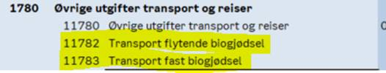

cid:image004.png@01D65386.8FF528A0

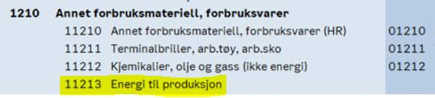

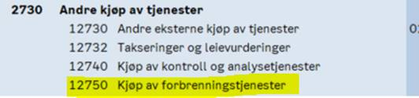

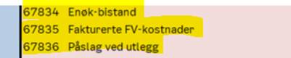

cid:image008.png@01D6543A.5FBC4A60

cid:image009.png@01D6543C.C4BB0490



cid:image011.png@01D65440.5147ABE0

cid:image012.png@01D65440.DE6F13F0

cid:image013.png@01D65444.863492B0

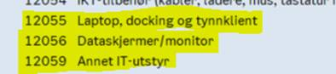

cid:image015.png@01D65C75.0D9B5120

cid:image016.png@01D65C75.0D9B5120

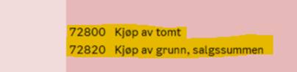

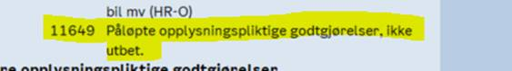

cid:image019.png@01D65C75.0D9B5120

cid:image020.png@01D65C75.0D9B5120

cid:image021.png@01D65C75.0D9B5120

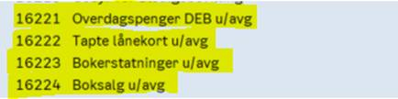

cid:image023.png@01D65C75.0D9B5120

cid:image024.png@01D65C75.0D9B5120

cid:image025.png@01D65C75.0D9B5120

cid:image026.png@01D65C75.0D9B5120

cid:image027.png@01D65C75.0D9B5120

cid:image028.png@01D65C75.0D9B5120

cid:image029.png@01D65C75.0D9B5120

cid:image030.png@01D65C75.0D9B5120

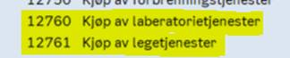

Ny kommart, som erstatter 3740. Kontoer som tidligere var knyttet til 3740 skal nå knyttes til 3730!:

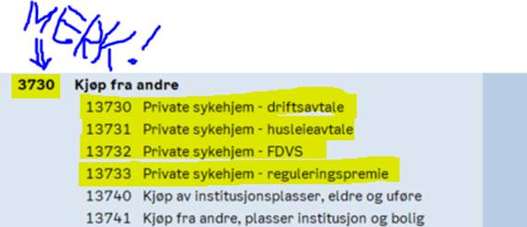

cid:image033.png@01D65C75.0D9B5120

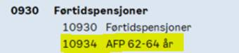

cid:image035.png@01D65C75.0D9B5120

cid:image036.png@01D65C75.0D9B5120

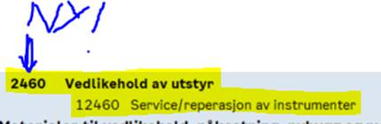

cid:image038.png@01D65C75.0D9B5120

cid:image039.png@01D65C75.0D9B5120

cid:image040.png@01D65C75.0D9B5120

cid:image041.png@01D65C75.0D9B5120

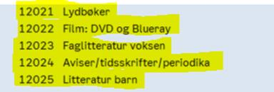

cid:image043.png@01D65C75.0D9B5120

cid:image044.png@01D65C75.0D9B5120

cid:image045.png@01D65C75.0D9B5120

cid:image046.png@01D65C75.0D9B5120

cid:image047.png@01D65C75.0D9B5120

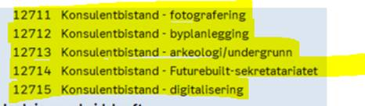

cid:image049.png@01D65C75.0D9B5120

cid:image050.png@01D65C75.0D9B5120

cid:image051.png@01D65C75.0D9B5120